LA LUNGA FRONTIERA
della guerra in Europa

L’eredità della Guerra Fredda, terminata senza che si fosse verificato un conflitto armato di grandi proporzioni in Europa, pareva configurarsi in un “nuovo ordine mondiale” a egemonia statunitense nel quale guerre a bassa intensità restavano confinate a quella “periferia” dove l’auto-dissoluzione dell’Unione Sovietica aveva aperto ampi spazi all’espansione dell’imperialismo occidentale e dove le guerre condotte dalle super e medie potenze potevano essere definite “interventi umanitari”.
A dispetto delle aspettative, l’eredità della Guerra Fredda è la guerra calda, e il suo epicentro è l’Europa.

FRONTE DELL’EST

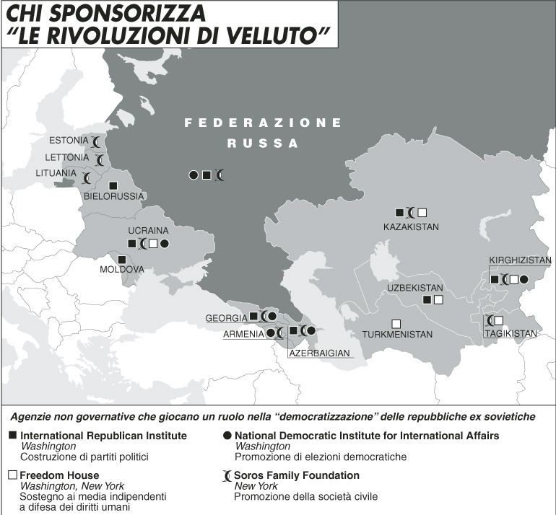
La via per la ricolonizzazione dei Paesi dell’Est Europa è stata aperta dai bombardamenti NATO sulla Jugoslavia nel 1999. Mentre i grandi della finanza transnazionale, coperti dall’ombrello dell’Alleanza Atlantica, puntavano al controllo delle vie del petrolio e del gas, l’invasione dell’imprenditoria occidentale ha fruttato ingenti profitti alle aziende che là hanno investito e delocalizzato la produzione approfittando delle privatizzazioni, imposte dall’FMI, delle imprese statali o autogestite e dei conseguenti bassi salari. La liberalizzazione dell’economia ha causato un rilevante esodo di lavoratori impoveriti costretti ad emigrare verso quei Paesi dell’Europa occidentale responsabili dell’aggressione armata e sponsor delle cosiddette “rivoluzioni democratiche” in Slovacchia (1998) Romania (1998), Serbia (2000), Georgia («rivoluzione delle rose», 2003), Ucraina («rivoluzione arancione», 2004), Kirghizistan («rivoluzione dei tulipani», 2005). Le condizioni di supersfruttamento cui devono sottostare questi lavoratori qui da noi le conosciamo tutti.
1Carta di Laura Canali – Limes – 20 marzo 2006
La transizione al sistema economico pienamente capitalistico, oltre ad avere agevolato l’affermarsi sul piano economico e politico di oligarchie in molte repubbliche ex-sovietiche e in Ucraina in particolare, ha prodotto, nelle nazioni dell’Est europeo, una nuova classe imprenditoriale che si è largamente avvalsa dei fondi strutturali messi a disposizione dall’UE per favorire l’integrazione economica dei nuovi membri alle regole del capitalismo occidentale. La crescita economica che ne è conseguita (in termini di PIL pro-capite, non necessariamente di benessere materiale e sociale della popolazione) ha incoraggiato – forse inaspettatamente – spinte e ideologie nazionaliste-sovraniste sostenute proprio dalle nuove dirigenze che vedono ampliarsi notevolmente le opportunità di trarre profitti sempre più ingenti da investimenti diretti in competizione e, anche, in contrapposizione agli interessi di Paesi dell’Europa occidentale.

LA GUERRA DEGLI AFFARI IN UCRAINA

In competizione, per esempio, si pongono le nuove dirigenze negli enormi affari che si prospettano riguardo alla ricostruzione dell’Ucraina post-bellica per la quale le imprese polacche si sono già ben posizionate. Intellinews, agenzia di stampa con sedi a Berlino e Tallin, informa che ≪il 15 e 16 febbraio si è svolta a Varsavia la fiera Rebuild Ukraine, alla quale hanno partecipato centinaia di rappresentanti di istituzioni governative e imprese di paesi dell'Europa centrale come Cechia, Estonia, Lettonia, Polonia e Slovacchia, oltre che dell'Europa occidentale. La Polonia è stata più volte indicata come un hub per la ricostruzione dell'Ucraina. La Polonia è la più grande economia dell'Europa centrale e orientale (CEE), ha un lungo confine con l'Ucraina e Varsavia è stata uno dei più fedeli sostenitori di Kiev da molto prima dell'invasione della Russia≫.
Resta inteso che gli Stati presteranno i capitali necessari agli imprenditori e che saranno questi ad incassare i profitti delle opere della ricostruzione: normale trasferimento della ricchezza dal pubblico (cioè dai lavoratori) al privato.
In contrapposizione alla “vecchia Europa” e ai suoi programmi di “sviluppo”, le dirigenze di questi Paesi dell’Est Europa promuovono propri progetti infrastrutturali, compresi quelli riguardanti l’approvvigionamento energetico, in perfetta sintonia con i propositi delle Amministrazioni statunitensi in quanto tesi a compromettere definitivamente le relazioni di partenariato tra Europa Unita e Russia (nel corretto politichese si dice “dipendenza dell’Europa” dal gas russo).
Tra gli affari più lucrosi, naturalmente, c’è quello del gas e delle pipeline che lo trasportano.

LA GUERRA DEL GAS NEL MAR NERO

Che il basso costo dell’energia proveniente dalla Russia sia stato uno dei fattori che ha maggiormente facilitato lo sviluppo economico nei Paesi dell’Europa occidentale e abbia, in particolare, favorito la crescita economica della Germania è un fatto. Questo fatto è stato alla base della interconnessione energia russa-tecnologia tedesca che ha fatto dell’Europa un temibile concorrente per l’economia americana e per i giochi geostrategici della superpotenza. Inceppare il motore trainante del progresso e dell’espansione tecnologica europea privandolo del suo carburante è stato per almeno due decenni un non dichiarato obiettivo statunitense.
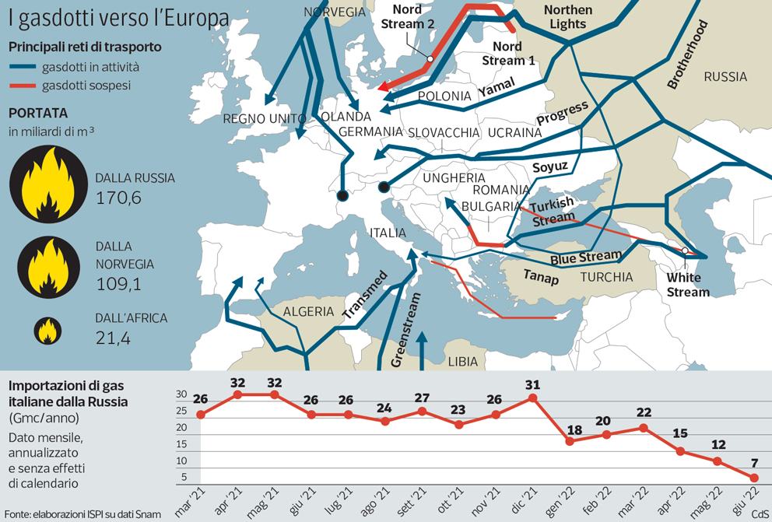
Nel 1991, il 95% delle esportazioni di gas russo verso l’Europa avveniva attraverso l’Ucraina; nel 2021 la quota era pari a circa il 42%. Dal canto suo la Russia, che da anni forniva a Kiev energia a prezzi irrisori pagando contemporaneamente le royalties dovute per il transito attraverso la pipeline sul territorio ucraino, ha inteso sganciarsi da questa dipendenza finanziando e impegnandosi nella costruzione del gasdotto North Stream 1 e, in seguito, del North Stream 2, destinato a trasportare il gas russo verso la Germania passando sotto il Mar Baltico e, quindi, aggirando l’Ucraina. Un’impresa fino dall’inizio osteggiata da Washington, così come la realizzazione del Turkish Stream che, con il ramo serbo (Balcan Stream), trasporterebbe il gas naturale russo proveniente da Turchia e Bulgaria attraverso la Serbia fino all’Ungheria raggiungendo l’Europa attraverso l’Austria.
Indipendentemente dall’interesse a commerciare il proprio gas liquefatto trasportato via mare, ciò che preme a Washington è proprio interrompere gli assi orizzontali di trasferimento dell’energia, assi corredati da corridoi infrastrutturali che permettono alle potenze dell’Est (Russia e, soprattutto, Cina) di espandere la propria influenza economica nel vecchio continente fino al Mediterraneo e di predisporsi a difenderla con insediamenti militari.
Sostituire questi corridoi orizzontali con percorsi verticali di infrastrutture e pipeline (Baltic Pipe) che convoglino, tra l’altro, il gas della Norvegia verso le regioni orientali dell’Europa, incluse Polonia e Ucraina, fino al porto conteso di Odessa è obiettivo condiviso tra Washington e Varsavia. Così come condiviso è il progetto di interconnettere in direzione sud la regione baltica con quella mediterranea, dalla Lituania alla Croazia: la Polonia diventerebbe potenza regionale dominante in questa vasta area, e gli Stati Uniti otterrebbero di dividere l’”Europa Unita” attraverso una nuova cortina di ferro che separi i fedelissimi Stati orientali dai riluttanti dell’Ovest.
In questa prospettiva diventa chiaro come il controllo del Mar Nero, passaggio chiave alle acque del cosiddetto mare caldo, sia diventato una questione di grande interesse strategico.

IL MARE DELLA GUERRA

≪(…) Ora, c’è un’attenzione crescente a Washington, a Bruxelles e nelle capitali occidentali ma soprattutto si è consolidata la determinazione, una volta messo al sicuro il Baltico con l’allargamento dell’alleanza a Svezia e Finlandia, a collocare il Mar Nero al centro della strategia della NATO. La senatrice democratica Jeanne Shaheen e il senatore repubblicano Mitt Romney hanno sollecitato in modo bipartisan il presidente americano Biden a elaborare una strategia per il Mar Nero e spingere per una maggiore presenza militare e impegno economico degli Stati Uniti nella regione. Mara Karlin, assistente segretario alla difesa Usa, ha sostenuto che “la regione del Mar Nero è un’area di fondamentale importanza geostrategica ed è un nodo chiave per le infrastrutture di transito e le risorse energetiche (…) Continueremo a incoraggiare una più profonda cooperazione tra alleati e partner del Mar Nero per scoraggiare e difenderci dall’aggressione in corso della Russia in Ucraina e nella più ampia regione del Mar Nero. Questa cooperazione include ulteriori sforzi per aumentare la condivisione delle informazioni per costruire una consapevolezza comune nel settore marittimo e oltre”. Ciò significa che nella regione del Mar Nero “gli Stati Uniti continueranno a lavorare con gli alleati della NATO per far avanzare la modernizzazione militare per affrontare la minaccia militare della Russia, anche attraverso una migliore postura ed esercitazioni per migliorare la sicurezza e la prosperità della regione”≫.
Karlin parla di incoraggiare la cooperazione tra i partner del Mar Nero e gli alleati della NATO. Sì, ma i Paesi dell’Europa occidentale membri dell’Alleanza non hanno interessi comuni con i partner americani del Mar Nero al di fuori delle relazioni di interscambio con alcuni Paesi rivieraschi. I partner affidabili per Washington non sono quelli che, non avendo la forza politica di fare altrimenti, si disciplinano alle direttive NATO, ma quelli, come gli Stati baltici e la Polonia, che ne condividono gli interessi strategici e possibilmente contemplino l’opzione militare per perseguirli.

LA POLONIA SCENDE IN CAMPO PER COMPETERE SUL MAR NERO

Le guerre che danno forma alle frontiere politiche ed economiche nel 21° secolo - e che prospettano il costituirsi di nuovi blocchi contrapposti Occidente e Oriente - le grandi o le maggiori potenze usano combatterle con il sangue altrui scatenando conflitti in aree “di crisi”. Così scorre il sangue delle popolazioni dell’Ucraina nella guerra che, comunque si voglia pensare che sia iniziata, oppone ora gli Stati Uniti alla Russia.
Ma, nel contesto della complessa interdipendenza dei sistemi nazionali nel mondo attuale, le potenze regionali con aspirazioni globali crescono di importanza.
Per quanto allineata alle prescrizioni di Stati Uniti e NATO, la classe dirigente polacca lavora in proprio e per i propri interessi, e, per quanto la riguarda, euroscetticismo e adesione formale alla UE a leadership geostrategica americana non si pongono in contraddizione.
Da anni la Polonia si è posta alla guida di un gruppo di Paesi dell’Europa centro-orientale con il fine di sbarrare la via orizzontale degli scambi tra Europa centrale e Russia - costituita dai corridoi del petrolio, del gas e delle infrastrutture - creando un asse verticale per il transito dell’energia che, partendo dalla Lituania, arrivi alla Croazia e interconnetta i bacini del Mar Baltico, del Mar Nero e del Mediterraneo. Lo scopo è quello di cancellare l’egemonia economico-politica degli Stati euroccidentali incoronando la Polonia come prima potenza. E di offrire alla sua classe dirigente, oltre che ai falchi dell’imprenditoria internazionale, opportunità di investimenti e profitti protetti dalla “NATO dell’EST”.
Al prezzo di un intervento militare contro la Russia in Ucraina per arrivare primi sul mercato della ricostruzione e, in un futuro prossimo, associare l’Ucraina al grande gioco della Three Seas Initiative. Questa sarà la nuova frontiera, e non è detto che sarà una frontiera pacifica.

LA THREE SEAS INITIATIVE, I TRE MARI

L'iniziativa dei tre mari (Baltico, Mar Nero, Adriatico) è stata lanciata nel 2016 da Polonia e Croazia, con l'adesione successiva della Romania.
Attualmente la piattaforma comprende tredici Paesi membri dell'Unione Europea (Bulgaria, Croazia, Repubblica Ceca, Slovacchia,Estonia, Ungheria, Lettonia, Lituania, Polonia, Romania, Slovenia, Austria e Grecia).
Obiettivo dell’Iniziativa è proprio quello di creare una rete continentale di infrastrutture di trasporto, pipeline e tecnologia digitale secondo una direttrice Nord-Sud in contrapposizione a quella Est-Ovest che, dai tempi della Guerra fredda, ha avuto un ruolo predominante nel rifornire di energia l’Europa occidentale. Si tratta, dunque, di sganciare l’UE dai suoi più importanti partner commerciali via terra, la Russia e la Cina, di acquisire un più rilevante peso politico ed economico nell’Unione e di diventare l’interlocutore privilegiato di Washington nel Continente favorendo, tra l’altro, una molto maggiore affluenza del gas naturale liquefatto (Gnl) americano sulle piazze europee e garantendo un’efficace copertura militare sul fianco Est della NATO.
Già Trump, partecipando al vertice di Varsavia del 2017, aveva assicurato il proprio appoggio alla TSI anche in relazione alle prospettive di vendita del Gnl (molto più costoso di quello russo e non solo) e dell’esportazione di tecnologie militari. Nel giugno 2022 il Segretario di Stato americano Blinken ha sottolineato l’interesse degli Stati Uniti a sostenere l’Iniziativa in ambito economico e, in particolare, militare (senza dimenticare la disponibilità dei Paesi aderenti allo sviluppo del nucleare sui propri territori). Scrive Blinken: ≪La guerra scelta dal Presidente Putin ha evidenziato l’importanza fondamentale di forti infrastrutture di trasporto. Le strade, le ferrovie e gli aeroporti della regione sono stati utilizzati dalla NATO per spostare personale e attrezzature al fine di rafforzare il fianco orientale dell'Alleanza. (…) Il fatto che queste reti siano utilizzate anche per condividere informazioni sensibili tra alleati e partner rende la loro sicurezza e resilienza ancora più cruciali. In ciascuna di queste tre aree prioritarie, i Paesi membri di Three Seas stanno adottando misure significative, spesso con il sostegno degli Stati Uniti. (…) Stiamo lavorando in tutta la regione per sostenere lo sviluppo di un'energia nucleare sicura, pulita e conveniente, dalla fornitura di supporto tecnico all'aiuto nello sviluppo di progetti con la tecnologia dei reattori statunitensi. E in quasi tutti gli Stati membri, il settore privato statunitense è da tempo la principale fonte di investimenti diretti esteri al di fuori dell’Europa. Alcune delle aziende americane di maggior successo parteciperanno al Business Forum del vertice, a testimonianza delle prospettive che vedono nella regione. (…) sono lieto di annunciare che il DFC [Development Finance Corporation] fornirà nuovi importanti finanziamenti per il Three Seas Investment Fund, che catalizzerà ancora più investimenti privati ​​nella regione≫.
In sintesi, mentre gli Stati Uniti cercano di abbattere la concorrenza economica e geopolitica russa e cinese in Europa e nel mondo marginalizzando nel contempo l’economia europea, la Three Seas Initiative offre la sponda militare per realizzare gli intenti dell’Amministrazione.
Già nel novembre 2021, poco prima dell’invasione russa, Andrew A. Michta, personalità accademica legata a importanti think tank americani, spiegava quale fosse la valenza militare dell’Iniziativa. ≪Oltre all'evidente impatto economico della TSI, vi è un chiaro imperativo geostrategico per la comunità transatlantica di investire nelle infrastrutture dell'Europa centrale, con un impatto diretto sulle capacità militari della NATO e sulla pianificazione operativa degli Stati Uniti. Il corridoio “intermarium” [attuale TSI] è ancora alle prese con le infrastrutture ereditate post-imperiali, in particolare le sue reti di trasporto che hanno favorito i flussi. (…) I 700 chilometri previsti di nuova ferrovia ad alta velocità devono essere classificati secondo lo STANAG [Standardization Agreement] della NATO per lo spostamento di attrezzature militari. Affinché la NATO rafforzi la deterrenza lungo la frontiera e risponda efficacemente alla pianificazione della guerra di nuova generazione della Russia, l'infrastruttura esistente est-ovest deve essere integrata dalla necessaria connettività nord-sud. A questo proposito, la Three Seas Initiative è trasformativa, ampliando le opzioni di pianificazione operativa e rafforzando così la deterrenza lungo il fianco orientale≫. E guerra fu.
Agli Stati Uniti, la TSI offre la possibilità di potenziare la capacità militare della NATO e la pianificazione operativa degli Stati Uniti nel Mar Nero contro la Russia e nei Balcani per contrastare l’avanzare dell’influenza cinese in Europa. Ma anche per isolare la Turchia ad Occidente. E, in ogni caso, la partecipazione dell’Ucraina, che ha ottenuto lo status di partenariato, al progetto è condizione necessaria per aprire la navigazione attraverso il Mar Nero. La Polonia interverrà, dunque, nel conflitto armato?
Ripeto, la costruzione di questa frontiera non sarà necessariamente un processo pacifico.
Del resto, al di là del fatto che “volontari” polacchi sono già attivi sul fronte ucraino, è l’ex segretario generale della Nato Anders Rasmussen, già consigliere ufficiale del presidente ucraino Volodymyr Zelensky, secondo quanto riporta il Guardian e come asserisce il Fatto Quotidiano nel gennaio 2023, a sostenere che la Polonia sarebbe il primo Paese NATO a considerare di intervenire in armi, al di fuori dell’Alleanza, se quest’ultima non dovesse dare sufficienti garanzie per l’ingresso di Kiev al suo interno.
Gli Stati Uniti e gli europei occidentali no, non li vogliono mettere gli scarponi sul terreno, ma quello che sta diventando il più grande esercito europeo è già pronto a fare della lunga frontiera un terreno di scontro militare che arriva potenzialmente fino all’Adriatico.

LA FRONTIERA

Washington pensa ad un gioco geopolitico che separi politicamente le due Europa ma le tenga unite sotto il suo controllo attraverso l’allargamento della NATO a baluardo contro Russia e Cina. Varsavia pensa ad unire l’Europa centro-orientale-meridionale sotto la protezione del suo esercito per espandere la sua influenza economica attraverso i grandi affari della realizzazione delle infrastrutture (porti, ferrovie, autostrade, gasdotti, reti digitali) e del bacino di crescita che ne conseguirebbe. La vecchia Europa occidentale subisce l’amputazione dei suoi arti protesi verso le forniture energetiche della Russia e verso gli affari della Cina della Belt and Road senza reagire.
Mentre la Germania cessa di essere il motore dello sviluppo europeo, l’Italia vedrebbe gli investimenti esteri distratti dalla sua costa adriatica scivolare verso la costa croato-dalmata anche grazie all’installazione off-shore nell’isola di Veglia (Krk) del rigassificatore che escluderebbe quello di Trieste dai collegamenti verso Est. Comunque e naturalmente in spregio alla volontà dei cittadini dell’una e dell’altra regione che si sono espressi in massa contro la realizzazione degli impianti.
Ma una contraddizione resta: due Paesi balcanici, Serbia e Ungheria, non possono recidere i propri rapporti con Mosca pena l’esclusione dalle rotte del gas e una forte penalizzazione della propria economia.
Serbia e Ungheria, indipendentemente dalla profonda diversità dei rispettivi sistemi politici, sono interconnesse da due importanti progetti di arterie infrastrutturali: la linea ferroviaria ad alta velocità Budapest-Belgrado (che si prolungherebbe fino ad Atene ed è cofinanziata da capitali cinesi) e il tratto del Balkan Stream (prolungamento del Turkish Stream) che porta in entrambe i Paesi il gas russo a basso prezzo.
≪I Balcani potrebbero diventare un punto critico geopolitico?≫ si chiede, già a dicembre 2022, James McBride del Council on Foreign Relations: ≪I Balcani sono stati a lungo fonte di tensione tra Russia e Occidente, con Mosca che coltiva lì alleati mentre l’UE e la NATO si espandono nella regione. La guerra in Ucraina potrebbe scompigliare i calcoli≫, conclude. Curiosamente l’autore considera illegittime le operazioni di soft-power russe, ma necessarie le pressioni occidentali per integrare nella NATO anche il Kosovo e la Bosnia-Erzegovina il cui assetto istituzionale è stato imposto dagli accordi di Dayton che ha posto fine alla guerra tra gli eserciti serbo, bosniaco e croato: la narrazione è che la Russia abbia intenzione di destabilizzare la regione. Per scatenare la reazione euro-atlantica? O, piuttosto, il work in progress dell’allargamento ad Est della NATO prevede di essere agevolato da strumentalmente fomentati conflitti identitari-etnici nei Balcani che, opponendo di nuovo le popolazioni serbe a quelle albanesi e bosniache, portino inevitabilmente ad un altro fronte aperto contro la Russia alleata dei Serbi? Per quale altro motivo, se no, gli Stati Uniti finanziano e armano da anni la Bosnia e il suo presidente della Camera dei rappresentanti, nel luglio 2023, ha chiesto alla NATO di schierare truppe nel nord-est del Paese?
Una volta di più, gli Stati Uniti faranno combattere ad altri le proprie guerre e, una volta ancora, una Russia chiusa in un proprio egocentrico capitalismo di rendita e orientata ad un imperialismo coercitivo, lancerà il suo progetto di leadership, piuttosto che di egemonia, su quelle che Putin considera le periferie dell’impero.
La barbara violenza esercitata dal regime di Mosca per “ripristinare l’ordine legittimo” in Cecenia (1999-2009), Georgia (2008), Siria (dal 2015) Kazakstan (2022), non ha niente da invidiare a quella praticata da Stati Uniti e NATO per “esportare la democrazia” in Serbia (1999), Afghanistan (2001), Iraq (2003), Libia (2011).
I due fronti si sono storicamente contrapposti l’uno all’altro. Ha prevalso quello occidentale che ha conseguito il proprio predominio grazie al colonialismo e alla predazione imperialista che ha reso possibile lo sviluppo e un relativo accesso al welfare entro i suoi confini. Ha perso il fronte emerso dal suicidio dell’URSS, quel fronte che ha difeso non i popoli dall’imperialismo ma la propria “sovranità” territoriale estesa ad una corona di satelliti controllati militarmente e politicamente con pugno di ferro usato contro le rivoluzioni e rivolte popolari e a sostegno di regimi ultrareazionari e dittatoriali.
L’integrazione euroasiatica prefigurata dal regime putiniano non è (o non è più) un progetto di partenariato politico-economico tra Stati appartenenti ad un’area geografica, ma una concezione del nazionalismo fondata su ortodossia, autocrazia e nazionalità che incarnano la supremazia morale della madrepatria e la necessità del dominio del suo spazio naturale.
Al di là del carattere socialmente e politicamente reazionario e ideologicamente retrivo del regime putiniano, per quanto più moderato della corrente che fa riferimento alle dottrine dell’estrema destra teorizzata da Aleksandr Dugin dalla quale prende comunque ispirazione, l’eurasiatismo di Putin promuove un blocco geostrategico di nazioni simmetrico a quanto sta facendo la NATO ad Occidente costituendo un blocco geostrategico euro-atlantico. Vogliamo chiamare “multipolarismo” questa contrapposizione di sfere di potenza?

MULTIPOLARISMO O BLOCCHI EGEMONICI?

Matteo Zola sintetizza efficacemente la concezione di multipolarismo espressa da Putin. ≪C’è una grande incomprensione su cosa “multipolare” significhi per il Cremlino. Il discorso di Putin al Valdai Discussion Club lo chiarisce una volta per tutte. Non si tratta di una governance globale fondata su regole comuni, ma di una “sinfonia delle civilizzazioni”, ciascuna con un proprio centro aggregante da cui procede un’idea di società diversa e unica per ciascuno. In sostanza, il mondo multipolare sarà – nell’ottica russa – espressione di alcune civiltà prevalenti. Dai loro “centri” promanerà e si irradierà una forza aggregatrice sulle rispettive periferie. Una visione che, da un lato, ripropone la perniciosa idea delle “sfere di influenza” e, dall’altro, individua alcune culture come dominanti e ne giustifica lo sforzo di omologazione rispetto alle culture minoritarie, come nel caso ucraino. (…) Si tratta di “unipolarismi regionali in cui ogni ‘Stato-guida’ può intervenire come vuole, anche militarmente, sulla periferia che rivendica propria≫. Non propriamente una concezione antimperialista!
Certo, Washington ha necessità di espandere l’egemonia imperialista americana su tutto il pianeta piuttosto che su una sua porzione. Lo sviluppo e la diffusione delle forze produttive - oltre che l’avanzare della crisi dell’”ordine mondiale”, causa di sempre maggiore povertà, diseguaglianze ed esclusione - ha prodotto l’emergere di nuovi attori, prima relegati nella periferia, sul teatro dello scontro tra le grandi potenze. Una trasformazione verso un diverso equilibrio multipolare sarà ineluttabile. Ma, al di là di quale equilibrio ciascuno di noi vorrebbe veder realizzato, non dovremmo accettare come ineluttabile che sia la generalizzazione della guerra a definirne contorni e frontiere.

COME È VICINA LA GUERRA LONTANA

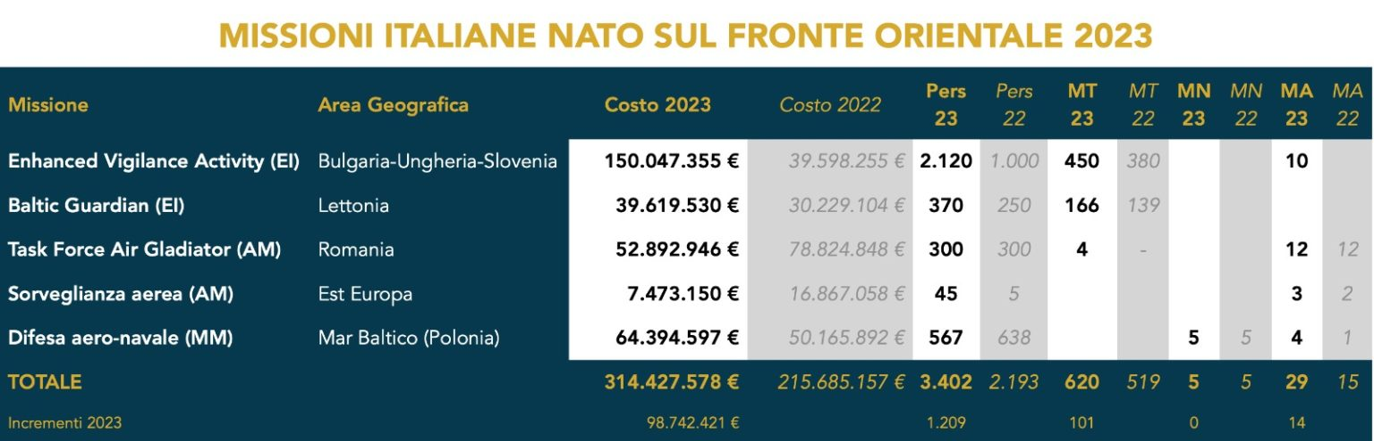
La sensazione diffusa che questa guerra in Europa sia l’epicentro di un sistema di conflitti armati che coinvolgeranno aree sempre più vaste del pianeta - sempre che non diano avvio alla, forse ultima, guerra mondiale - stenta a farsi consapevolezza.
https://www.milex.org/2023/05/23/cresce-limpegno-militare-italiano-sul-fronte-orientale-europeo/)

Vecchi miti, ossessivamente propagandati, che identificano l’autodeterminazione con “diritti” etnico-nazionalistici e identitari (spesso avallati a destra come a sinistra) e assimilano le comunità nazionali ai confini degli Stati nascondono le responsabilità dei gruppi di potere economico e politico nell’infiammare e indirizzare i conflitti.
Simmetricamente altri vecchi miti che confondono antimperialismo e anti-americanismo alimentano gli stessi conflitti legittimando la contrapposizione di blocchi confliggenti e impedendo il nascere di un movimento contro la guerra unito su obiettivi di emancipazione dalla competizione capitalistico-imperialista da qualunque regime “imbracciata”.
L’aggressivo agonismo tra sostenitori di questi non del tutto diversi miti, la loro distanza dal vissuto sociale, l’incapacità di trasmettere informazione contribuiscono a far percepire lontana una guerra che sempre più si avvicina alle nostre frontiere.
L’Italia, che ospita più di 140 basi militari NATO e americane, appartiene al blocco egemonico euro-atlantico, condivide le frontiere terrestri con due Paesi della Three Seas Initiative (Austria e Slovenia), e quella marittima con Slovenia e Croazia aderenti alla medesima aggregazione. L’esercito italiano è dispiegato nelle missioni lungo tutto il fianco est della NATO e con le missioni KFOR, EULEX, UNMIK e EUFOR nei Balcani.
L’estensione del conflitto alle regioni centro-meridionali dell’Europa e mediterranee vedrebbe i nostri militari impegnati direttamente sul terreno. Usciamo dunque dalla logica dei blocchi oggi per non doverci schierare lungo la lunga frontiera domani.

6 settembre 2023 Valeria Poletti
www.valeriapoletti.com

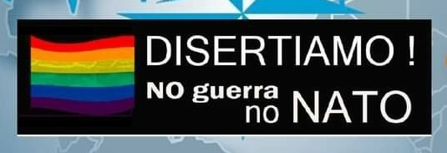

Da una indagine di PiùCulture apprendiamo che ≪la vera impennata della presenza dei cittadini Jugoslavi [in Italia] si è avuta in seguito alle guerre dei Balcani dal 1991 al 2001 che hanno portato alla dissoluzione dello stato Jugoslavo e alla richiesta di 22.335 permessi di soggiorno nel 1991 collocando la Jugoslavia al quarto posto per numero di richieste, e al settimo nel 2001 con 40.151≫. E che ≪da 69.999 nel 2001 i romeni presenti in Italia diventano 834.465 nel 2011 e 1.206.938 al 1° gennaio 2019. La presenza femminile supera il 50%, sono donne che lavorano nell’assistenza familiare, nella ristorazione e nel turismo. Gli uomini trovano occupazione soprattutto nell’edilizia. (…) La comunità ucraina (…) è composta prevalentemente da donne, quasi l’80%, di età medio alta, Oltre il 40% ha più di 50 anni. Nel 2011 i permessi di soggiorno erano 209.681, al 1° gennaio 2019 sono più che raddoppiati divenendo 434.058. I flussi migratori avviati con il crollo dei regimi nell’Europa Centro Orientale hanno portato povertà e sviluppato scelte migratorie soprattutto femminili, numerose donne sono emigrate da sole e ora svolgono lavori domestici o di cura e spesso alloggiano presso le famiglie dove lavorano. Ma dall’aprile 2014, in seguito allo scoppio della guerra del Donbass e alla conseguente guerra civile [in Ucraina], si sono incrementate sensibilmente le migrazioni, non solo per lavoro ma anche per fare domanda di protezione internazionale, una richiesta che riguarda in egual misura donne e uomini. (…) [Dalla Polonia] più consistente fu la fuga, agli inizi degli anni ’80 di attivisti di Solidarnosc dopo il colpo di stato del generale Jaruzelski e quella dopo il crollo del blocco sovietico, Da allora l’emigrazione polacca non ebbe più carattere politico, ma economico e portò i polacchi a occupare, nel 1991, l’ottavo posto con 10.933 permessi di soggiorno≫. (Dati immigrazione 1970-2020: mezzo secolo di accoglienza – marzo 2020 – https://www.piuculture.it/2020/03/dati-immigrazione-1970-2020-mezzo-secolo-di-accoglienza-in-italia/)
La privatizzazione delle imprese pubbliche di ogni livello e la loro acquisizione da parte di segretari di partito, ministri e funzionari del KGB appartenenti all’establishment dell’ex apparato del governo sovietico ha spianato loro la strada per la presa del potere politico nelle repubbliche nate dallo scioglimento dell’URSS. Non c’è stato in questi Paesi (Kazakistan, Uzbekistan Tagikistan e Turkmenistan Georgia, Armenia e Azerbaigian) un processo di “democratizzazione”, ma si sono affermati regimi autocratici implicati in conflitti regionali e protagonisti di competizioni interne. Costante e violenta è stata la repressione dell’espressione del disagio sociale interno.
≪La privatizzazione"interna" dell'ex proprietà statale sovietica ha prodotto una classe dirigente locale di cosiddetti "oligarchi" che hanno fatto fortuna principalmente con una produzione estrattiva e a basso valore aggiunto orientata all'esportazione≫. (Volodymyr Ishchenko, Contradictions of Post-Soviet Ukraine and Failure of Ukraine’s New Left - 9 gennaio 2020 - https://lefteast.org/contradictions-post-soviet-ukraine-failure-ukraine-new-left/
Central and Southeast European companies eye lucrative Ukraine reconstruction opportunities – 11 aprile 2023 – https://www.intellinews.com/central-and-southeast-european-companies-eye-lucrative-ukraine-reconstruction-opportunities-275224/
Il 26 settembre 2022 i due gasdotti sono stati oggetto di un attentato che li ha messi completamente fuori uso. ≪La stampa tedesca fa emergere nuove tracce che portano a Kiev come mandante dell'attentato ai gasdotti russo-tedeschi - Nord Stream 1 e 2 - avvenuto il 26 settembre 2022. A sostenerlo sono il settimanale Der Spiegel e la televisione pubblica Zdf in una nuova inchiesta appena pubblicata. Le analisi dei metadati dei membri dell'equipaggio dello Yacht Andromeda, utilizzato dai presunti attentatori per trasportare l'esplosivo e deporlo sui fondali, in prossimità dei gasdotti Nord Stream, proverebbero infatti che questi, prima e dopo il sabotaggio, si trovavano effettivamente in Ucraina≫. ("L'Ucraina dietro l'attentato ai gasdotti Nord Stream", scrivono Der Spiegel e Zdf - 26 agosto 2023 - https://www.agi.it/estero/news/2023-08-26/der-spiegel-zdf-nord-stream-attentato-matrice-ucraina-22777602/)
Cfr.: Diane Francis, US targets Putin’s pipelines from Baltic Sea to Balkans – 20 gennaio 2021 – https://www.atlanticcouncil.org/blogs/ukrainealert/us-targets-putins-pipelines-from-baltic-sea-to-balkans/
David Rossi, Mar Nero dominato militarmente dalla Russia: ma ora l’Occidente lo vuole al centro della strategia della Nato – 21 luglio 2023 – https://www.ilfattoquotidiano.it/2023/07/21/mar-nero-dominato-militarmente-dalla-russia-ma-ora-loccidente-lo-vuole-al-centro-della-strategia-della-nato/7235368/
Come spiega Sergio Fabbrini su ilSole24Ore, ≪I nazionalismi europei mirano piuttosto a ridefinire il progetto di integrazione europea dall'interno, preservandone la forma ma cambiandone la sostanza. Nei fatti, vogliono trasformare l'unione in un'alleanza che fornisce protezione politica e risorse finanziare, senza intaccare le sovranità nazionali≫. (Sergio Fabbrini, I frangiflutti necessari per arginare i nazionalismi - 31 dicembre 2017 - https://www.ilsole24ore.com/art/i-frangiflutti-necessari-arginare-nazionalismi-AEqhQCZD
Cfr.: Three Seas Initiative: Trump in Warsaw supports the project - 8 luglio 2017 - https://visegradpost.com/en/2017/07/08/three-seas-initiative-trump-in-warsaw-supports-the-project/
Antony J. Blinken, Three Seas Initiative Summit - 20 giugno 2022 - https://www.state.gov/three-seas-initiative-summit/
Andrew A. Michta, The Three Seas Initiative Will Reorder NATO’s Eastern Flank – 1 novembre 2021 – https://www.19fortyfive.com/2021/11/the-three-seas-initiative-will-reorder-natos-eastern-flank/
Polski Korpus Ochotniczy, PDK Legione dei Volontari Polacchi (Polski Korpus Ochotniczy, PDK). Secondo i rapporti, la formazione è nata a Kiev, il 15 febbraio, alla presenza di un rappresentante del Ministero della Difesa ucraino, diversi volontari polacchi, membri dell'organizzatore polacca della Legione e il comandante del Corpo dei volontari russi. Quest’ultima è un’unità di volontari di origine russa costituita nell’agosto 2022 e che combatte per l’Ucraina dal 2014. Il leader dell’unità è il famigerato neonazista Denis Nikitin. (cfr.: Martin Nowak, Johannes Stern, Poland receives Zelensky and prepares direct intervention in Ukraine war - 13 aprile 2023 - https://www.wsws.org/en/articles/2023/04/14/ysai-a14.html)
Cfr.: Gianpiero Calapà, Paesi Nato disposti a schierare truppe sul terreno in Ucraina – 8 giugno 2023 – https://www.ilfattoquotidiano.it/in-edicola/articoli/2023/06/08/paesi-nato-disposti-a-schierare-truppe-sul-terreno-in-ucraina/7186960/
La Belt and Road Initiative, conosciuta in Cina come One Belt One Road (cinese :一带一路), è una strategia globale di sviluppo delle infrastrutture adottata dal governo cinese nel 2013 al fine di investire in più di 150 Paesi e organizzazioni internazionali. È considerato il fulcro della politica estera del leader cinese Xi Jinping.
James McBride, Russia’s Influence in the Balkans – 2 dicembre 2022 – https://www.cfr.org/backgrounder/russias-influence-balkans#chapter-title-0-1
Attualmente il Kosovo non è riconosciuto da quattro membri della NATO (Spagna, Grecia, Romania e Slovacchia), dunque non può ottenere il voto unanime necessario al suo ingresso nell’Alleanza. Truppe NATO sono nel Paese dal 1999. Gli Stati Uniti mantengono in Kosovo la più grande base americana nei Balcani, Camp Bondsteel, capace di ospitare fino a 7000 soldati.
≪La Bosnia-Erzegovina sta lavorando per sviluppare forze armate pienamente professionali che siano interoperabili con le forze NATO e siano composte da volontari che soddisfano elevati standard professionali. A tal fine, il Paese partecipa al Processo di pianificazione e revisione del PfP (PARP) dal maggio 2007. Il ruolo del PARP è quello di fornire una base strutturata per identificare le forze e le capacità che potrebbero essere a disposizione dell'Alleanza per l'addestramento multinazionale, esercitazioni e operazioni di mantenimento della pace e di gestione delle crisi. Serve anche come principale meccanismo utilizzato per guidare e misurare i progressi nella difesa e nelle riforme militari. Nel 2022, come parte del programma Operational Capabilities Concept Evaluation and Feedback (OCC E&F), progettato per valutare il livello di interoperabilità delle unità partner, la Bosnia-Erzegovina ha certificato con successo un gruppo di battaglioni di fanteria leggera secondo gli standard di prontezza al combattimento della NATO≫. (Rapporti con la Bosnia ed Erzegovina - 27 giugno 2023 - https://www.nato.int/cps/en/natohq/topics_49127.htm)
≪Nell’anno fiscale 2017, il governo degli Stati Uniti ha lanciato il programma European Recapitalization Incentive Program (ERIP) con un budget iniziale di 190 milioni di dollari per aiutare i governi di sei nazioni dell’Europa orientale a sostituire le armi sovietiche dal loro arsenale con armamenti occidentali≫. (Beta, US to finance modernisation of regional armies: $30 million for Bosnia - 25 giugno 2019 - https://n1info.ba/english/news/a352415-us-to-finance-modernisation-of-regional-armies-dollar30-million-for-bosnia/). Cfr., tra l’altro: Valeria poletti, La NATO, un amico pericoloso - 28 maggio 2022 -chrome-extension://efaidnbmnnnibpcajpcglclefindmkaj/https://www.peacelink.it/conflitti/docs/5502.pdf
Cfr.: Mustafa Talha Öztürk, Bosnia calls on NATO to station troops in country’s northeast – 10 lugliio 2023 – https://www.aa.com.tr/en/europe/bosnia-calls-on-nato-to-station-troops-in-country-s-northeast/2941106
Articolo del primo ministro Vladimir Putin "Un nuovo progetto di integrazione per l'Eurasia: il futuro in divenire" ("Izvestia", 3 ottobre 2011). L’Unione economica eurasiatica (EAEU) composta da Russia, Kazakistan, Bielorussia, Armenia e Kirghizistan è l’istituzione più compiuta di integrazione economica regionale tra gli stati post-sovietici.
≪La presidenza come potere forte della Russia postsovietica, sia nei confronti del governo sia nei confronti del Parlamento, era stata istituita già dalla Costituzione del 1993: ma molto più del suo predecessore, Putin fece corrispondere il dettato costituzionale alla realtà dei fatti (Sakwa 2004) ≫. (Silvio Pons, La questione politica della russia contemporanea - 2009 - https://www.treccani.it/enciclopedia/la-questione-politica-della-russia-contemporanea_%28XXI-Secolo%29/)
≪Dugin è il principale ideologo dell'eurasiatismo contemporaneo (da molti critici filo occidentali considerato una forma di neofascismo), che secondo lui coniuga il tradizionalismo integrale, principalmente del francese René Guénon e dell'italiano Julius Evola, con il pensiero di Martin Heidegger, contribuendo a un nuovo "tradizionalismo russo". La sua ideologia è antioccidentale di estrema destra e viene giudicata dal mainstream occidentale simile a quella fascista avendo come obiettivo una Russia radicalmente nuova, ultranazionalistica (sebbene non etnocentrica), se non il mondo e l'Europa orientale. Il suo libro La quarta teoria politica pubblicato nel 2009 contiene la sintesi del suo pensiero. (…) L'ideologia eurasiatista di Dugin mira all'unificazione di tutti i popoli di lingua russa in un unico paese attraverso lo smembramento territoriale coatto delle ex-repubbliche sovietiche (…) Il pensiero di Dugin è in molti aspetti simile a quello di Alain de Benoist, spesso citato da Dugin stesso, e della Nouvelle Droite francese, e i due ebbero dei contatti tra la fine degli anni 1980 e i primi anni 1990; grandi differenze constano nel fatto che De Benoist non condivide l'idea di un "impero eurasiatico" che saldi l'Europa occidentale alla Russia, e si appoggia solo parzialmente al tradizionalismo integrale, che è invece fondamento imprescindibile per Dugin. (https://it.wikipedia.org/wiki/Aleksandr_Gel%27evi%C4%8D_Dugin#:~:text=L'ideologia%20eurasiatista%20di%20Dugin,ultranazionaliste%22%20o%20%22fasciste%22.)
Cfr. anche: Vladimir Putin Meets with Members of the Valdai Discussion Club. Transcript of the Plenary Session of the 19th Annual Meeting - 17 ottobre 2022 - https://valdaiclub.com/events/posts/articles/vladimir-putin-meets-with-members-of-the-valdai-club/
Matteo Zola, Perché il multipolarismo russo non è quello che pensiamo - 2 gennaio 2023 - https://www.eastjournal.net/archives/129372
≪Sul fianco Est della Nato, a protezione dell’Europa minacciata dal pericolo russo, oltre 1.250 militari italiani si trovano in Lettonia, Ungheria e in Bulgaria; in quest’ultima il nostro Paese ha la lead, con reparti dell’Esercito nell’ambito delle misure di enhanced Forward Presence (eFP) e di enhanced Vigilance Activity (eVA) della NATO. In Romania una Task Force dell’Aeronautica è impegnata con i velivoli EF-2000 “Typhoon” nell’ambito della NATO enhanced Air Policing per la sorveglianza degli spazi aerei alleati≫. (Luca Restivo, Esercito italiano: missioni all’estero 2023 - 4 gennaio 2023 - https://www.forzeitaliane.it/Esercito-italiano-missioni-estero-2023

